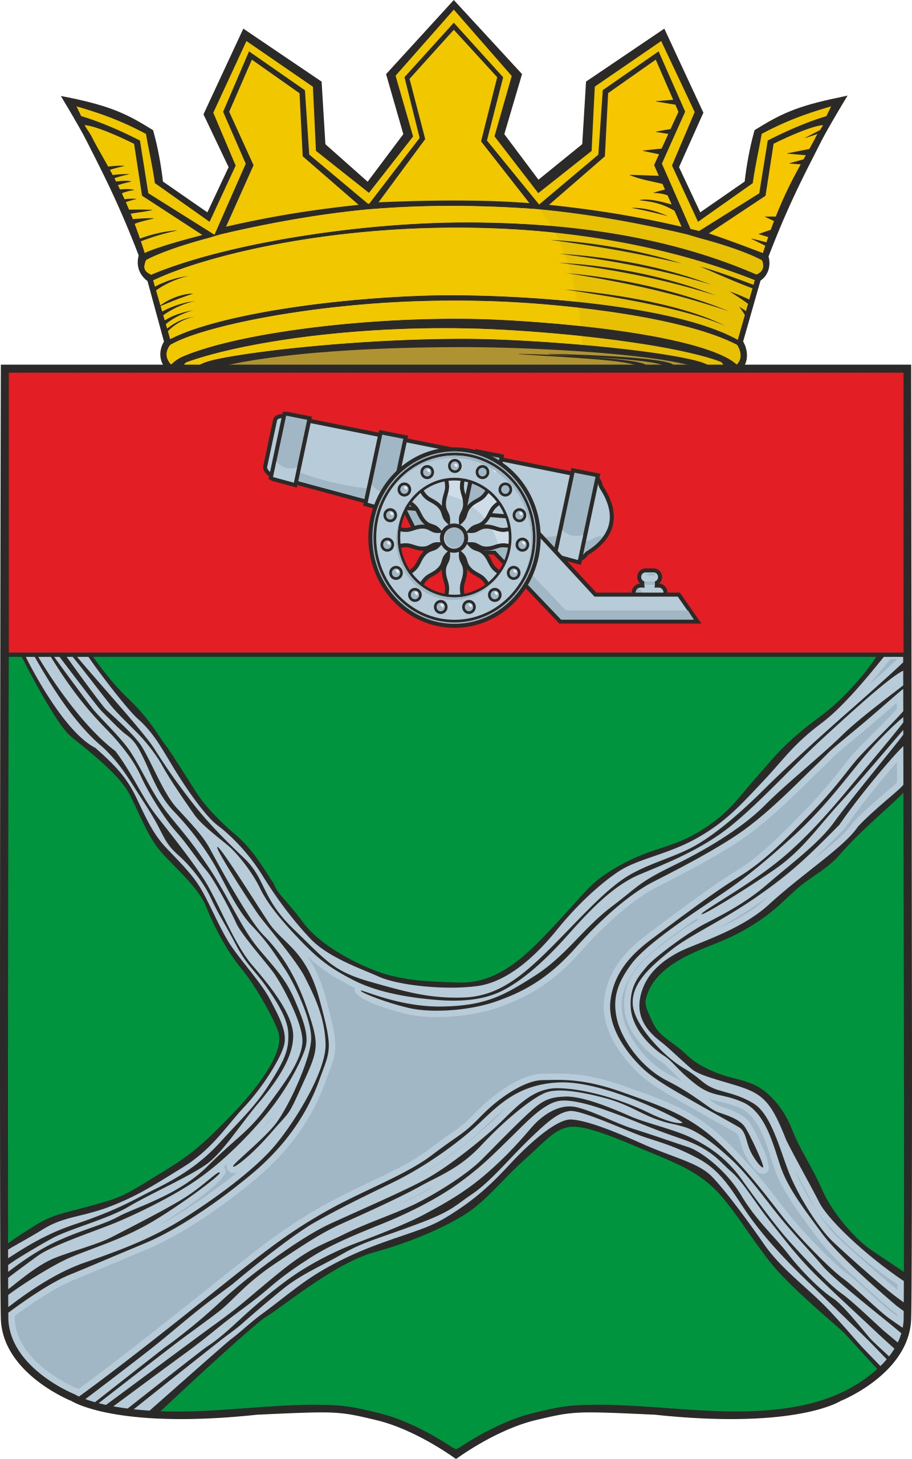

Муниципальное образование
муниципального район
Юхновский район»
Калужской области

РЕШЕНИЕ
Районного Собрания представителей

от 28.11.2024 № 301

О Прогнозе социально - экономического
развития муниципального района «Юхновский район» на 2025-2027 годы

Рассмотрев представленный администрацией муниципального района «Юхновский район» Прогноз социально - экономического развития муниципального района «Юхновский район» на 2025-2027 годы, Районное Собрание представителей муниципального образования МР «Юхновский район» Решило:

1. Принять к сведению Прогноз социально - экономического развития муниципального района «Юхновский район» на 2025-2027 годы.

Глава МО муниципальный
район «Юхновский район» С.М. Измайлов

